Załącznik nr 1 do zapytania ofertowego

Przedmiot zamówienia :
1. Mini miasteczko rowerowe z uwzględnieniem drogi pożarowej (poniżej rzut miejsca realizacji) – plac o wym. 25m x 25m na kostce chodnikowej (kostka fazowana).
1.1 Na wolnych wysepkach planowane zaaranżowanie gier edukacyjnych - podwórkowych uczniom klas 4-8 (ilość gier zgodna z oferowanym projektem)
- oznakowanie poziome cienkowarstwowe,
- oznakowanie pionowe mobilne – znaki drogowe typu mini na podstawach gumowych (komplet),
- tablice informacyjne z instrukcjami gier (ilość tablic zgodna z oferowanym projektem) montowane na stałe na stopie fundamentowej z uwzględnieniem dostępności osobom
ze szczególnymi potrzebami (niedowidzące) zgodnie z przepisami ustawy z dnia 19 lipca 2019 r. o zapewnieniu dostępności osobom ze szczególnymi potrzebami (Dz. U. 2020 r., poz.1062).

  - Gry podwórkowe (wysepki w mini miasteczku rowerowym)– premarki z masy termoplastycznej
- oznakowanie poziome grubowarstwowe
- podkład pod gry podwórkowe z dwuskładnikowej masy chemoutwardzalnej
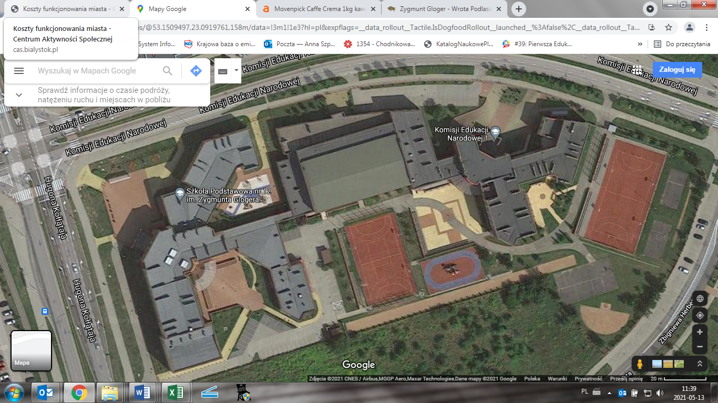
Droga pożarowa 4,20 szer.
Plac z kostki brukowej wym.25mx25m do dyspozycji

- Gry podwórkowe - przeznaczone dzieciom z klas 1-4 (ilość zgodna z oferowanym projektem, minimum 5 szt)– premarki z masy termoplastycznej usytuowane na placu apelowym o wym. 17m x18,5m, z kostki chodnikowej, fazowanej (poniżej wizualizacja placu apelowego)
- oznakowanie poziome grubowarstwowe
- podkład pod gry podwórkowe z dwuskładnikowej masy chemoutwardzalnej
17mx18,5m

3. Gry korytarzowe (ilość dostosowana do wymiarów poszczególnych korytarzy) – naklejki podłogowe z laminatem antypoślizgowym umiejscowione na:
a) korytarz o długości 20 m x 4 m (gres) przeznaczony uczniom klas 1-3 – ilość: minimum
3 szt (poniżej zdjęcie poglądowe)
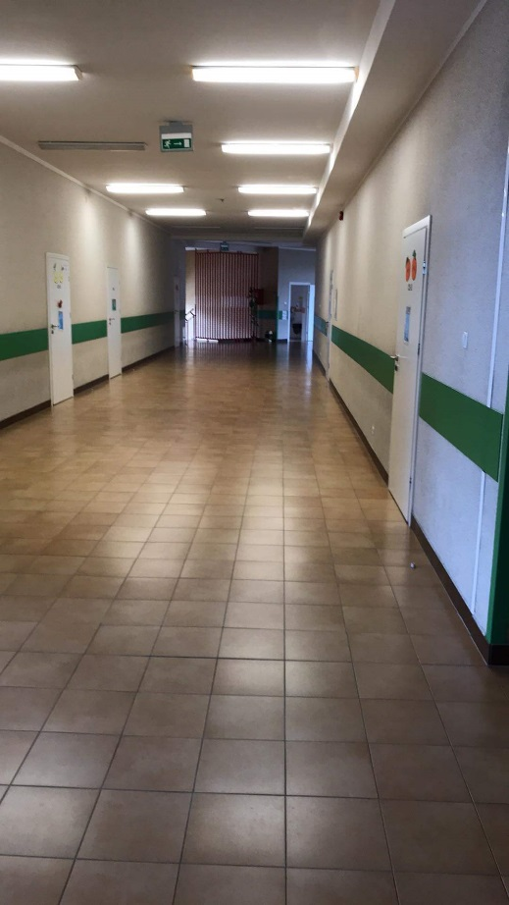

b)korytarz klas 1-3 płytka gres – wym. 4m x 19 m – ilość: minimum 4 szt – (poniżej zdjęcie poglądowe)
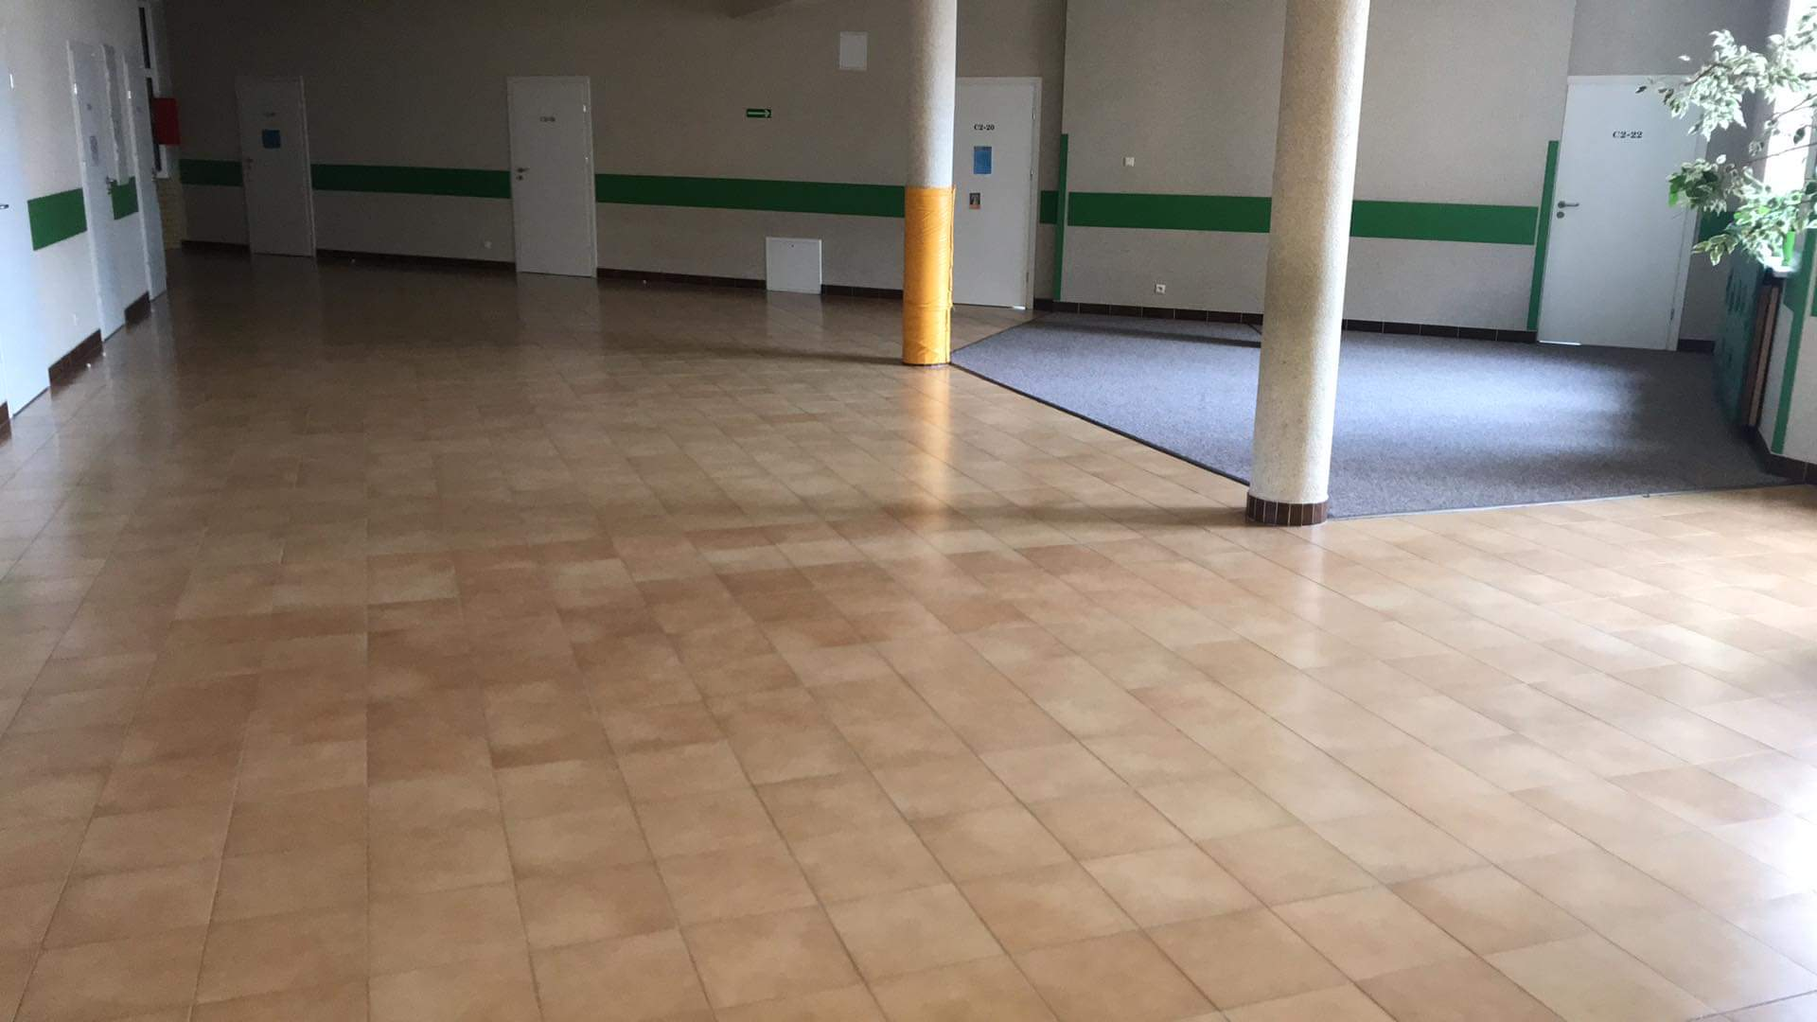

- korytarz klas 1-3 płytka gres – wym. 20 m x 3,5 m- ilość: minimum 3 szt (poniżej zdjęcie poglądowe)
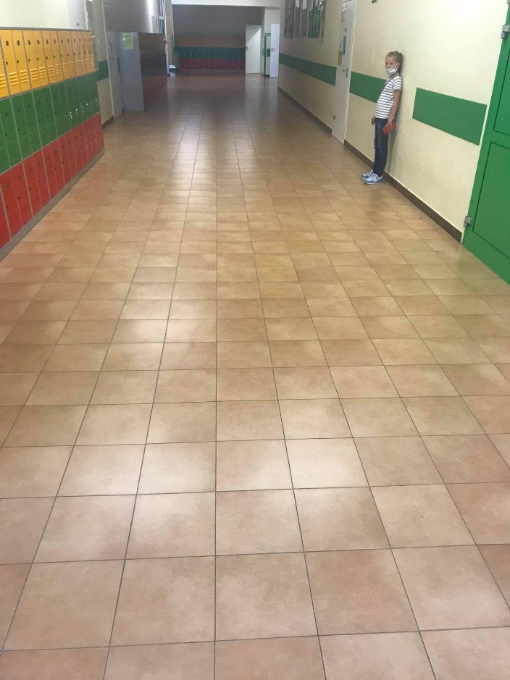

d) korytarz przy świetlicach o wymiarach 4 m x 9 m wykładzina PCV – ilość: minimum 2 szt -uczniom klas 0-3 (poniżej zdjęcie poglądowe)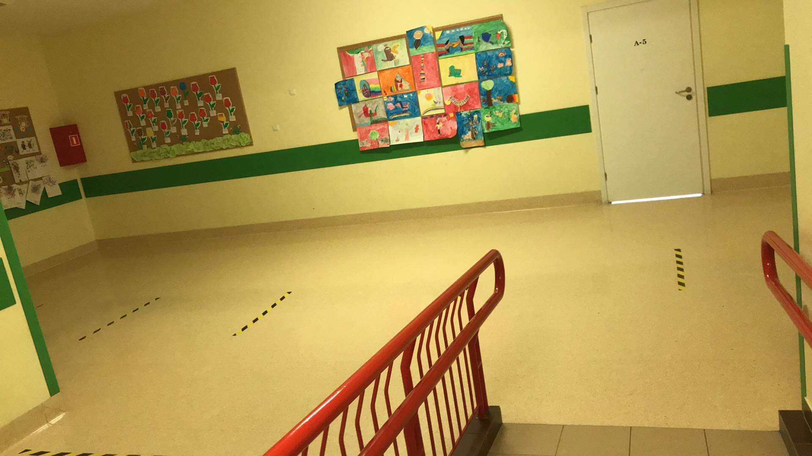

d) schody o wym. szer. 240 cm, wys. stopnia 14 cm – 12 szt:
- tematyka historyczna (12 stopni)
- tematyka matematyczna (12 stopni)
- tematyka anglojęzyczna (12 stopni)
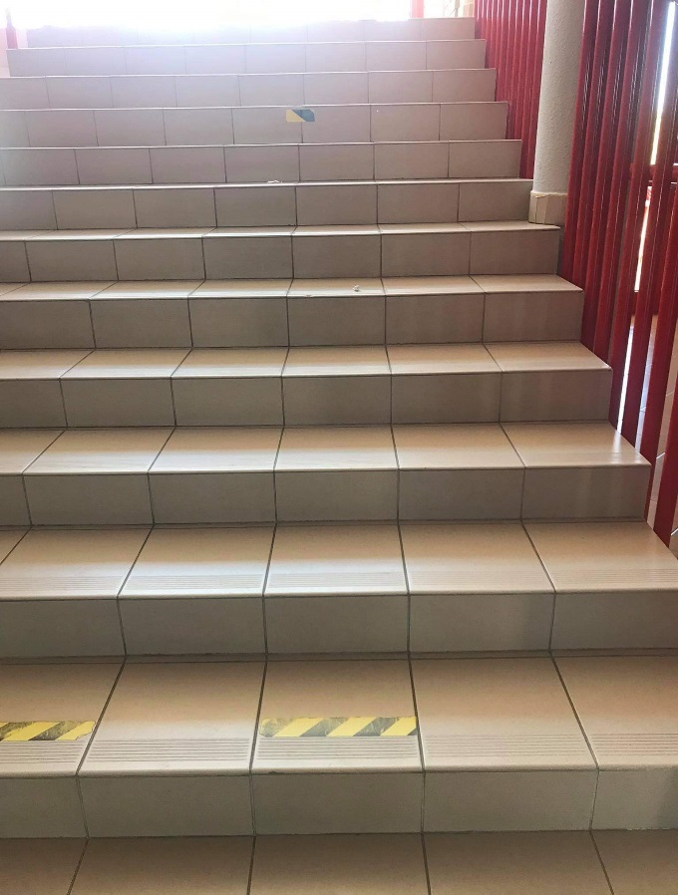
14cm x 240cm

e) 2 korytarze o długości 20 m x 3,5 m (wykładzina PCV) – przeznaczone uczniom klas 4-8, ilość: minimum po 2 szt na jednym korytarzu (poniżej zdjęcie poglądowe)

4. Minimalny wymagany okres gwarancji:
- mini miasteczko ruchu drogowego oznakowanie poziome - min. 6 miesięcy
- mini miasteczko ruchu drogowego oznakowanie pionowe - min. 36 miesięcy
- gry podwórkowe – min. 24 miesiące
- gry korytarzowe – min. 12 miesięcy

